|  |  |
| --- | --- |
| 产品名称Product name | 密级Confidentiality level |
| 详细设计文档 | *内部* |
| 产品版本Product version | Total pages 共页 |
|  |

***详细设计文档***

|  |  |  |  |
| --- | --- | --- | --- |
| Prepared by  拟制 | *张翔* | Date  日期 | 2016-05-04 |
| Reviewed by  审核 |  | Date  日期 |  |
| Approved by  批准 |  | Date  日期 |  |



ZHICloud Technologies Co., Ltd.

致云科技有限公司

All rights reserved

版权所有 侵权必究

（REP01T01 V0.1 / for internal use only）

（REP01T01 V0.1 / 仅供内部使用）

# **文档介绍**

## 1.1目的

本文档描述NC节点上的云主机管理的详细设计

## 1.2术语

1. gw:http gateway, 致云云管理平台http网关
2. cs:control server，致云云管理平台控制服务器模块
3. nc:node client，致云云管理平台计算节点模块

# **总体设计**

## 2.1功能描述

* 进入计算资源池页面
* 进入节点管理页面
* 点击节点上的云主机页面
* 对云主机进行管理（批量开关机、重启、删除）

2.2 工作原理

* 通过gw提供的接口query_host查询在该nc上的所有云主机。
* gw提供了异步开关机接口，可循环调用，便于批量操作。该功能与原有开关机无异。

2.3 工作流程

* nc上的主机管理

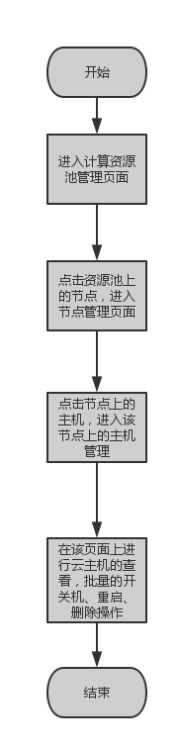

* 批量开关机、重启

